МИНИСТЕРСТВО НАУКИ И ВЫСШЕГО ОБРАЗОВАНИЯ

РОССИЙСКОЙ ФЕДЕРАЦИИ

ПЕНЗЕНСКИЙ ГОСУДАРСТВЕННЫЙ УНИВЕРСИТЕТ

Кафедра «Вычислительной техники»

**ОТЧЁТ**

по лабораторной работе №8

по курсу «Л и ОА в ИЗ»

на тему «Обход графа в ширину»

Выполнили:

Студенты группы 22ВВС1

Костин Максим

Макеева Дарья

Приняли:

Акифьев И.В.

Юрова О.В.

Пенза 2023

**Лабораторноезадание*:***

**Задание 1**

1. Сгенерируйте (используя генератор случайных чисел) матрицу смежности для неориентированного графа G. Выведите матрицу на экран.

2. Для сгенерированного графа осуществите процедуру обхода в ширину, реализованную в соответствии с приведенным выше описанием. При реализации алгоритма в качестве очереди используйте класс queue из стандартной библиотеки С++.

**Листинг:**

#include <stdio.h>

#include <locale.h>

#include <time.h>

#include <stdlib.h>

#include <conio.h>

#include <queue>

using namespace std;

void bfs(int ver, int* v, int n, int** matr) {

queue <int> q;

q = {};

q.push(ver);

v[ver] = 1;

while (q.size() != 0) {

ver = q.front();

q.pop();

printf("%d \t", ver + 1);

for (int i = 0; i < n; i++) {

if (matr[ver][i] == 1 && v[i] == 0) {

q.push(i);

v[i] = 1;

}

}

}

}

int main() {

setlocale(LC_ALL, "Rus");

srand(time(NULL));

int n = 0;

printf("Введите количество вершин: ");

scanf_s("%d", &n);

int** matr1 = (int**)malloc(sizeof(int*) * n);

for (int i = 0; i < n; i++)

matr1[i] = (int*)malloc(sizeof(int) * n);

for (int i = 0; i < n; i++)

for (int j = 0; j < n; j++)

matr1[i][j] = 0;

for (int i = 0; i < n; i++) {

for (int j = i; j < n; j++) {

matr1[i][j] = rand() % 2;

matr1[j][i] = matr1[i][j];

if (i == j)

matr1[i][j] = 0;

}

}

printf("\n Матрица M1: \n№ ");

for (int i = 0; i < n; i++) {

printf(" %d", i + 1);

}

printf("\n__|");

for (int i = 0; i < n; i++) {

printf("__");

}

printf("\n");

for (int i = 0; i < n; ++i) {

{

printf("%d | ", i + 1);

for (int j = 0; j < n; ++j)

printf("%d ", matr1[i][j]);

printf("\n");

}

}

int ver = 0, op = 0, iz = 0;

while (1) {

printf("\nВведите номер операции:\n1)Выбрать вершину для обхода 2)Выйти\n");

scanf_s("%d", &op);

switch (op) {

case 1:

{

int* v = (int*)malloc(sizeof(int) * n);

for (int i = 0; i < n; i++)

v[i] = 0;

printf("Выберите вершину, с которой начинать обход:");

scanf_s("%d", &ver);

iz = 0;

for (int i = ver - 1; i < ver; i++)

for (int j = 0; j < n; j++) {

if (matr1[i][j] == 1)

iz++;

}

if (iz != 0) {

for (int i = 0; i < n; i++) {

iz = 0;

for (int j = 0; j < n; j++) {

if (matr1[i][j] == 1)

iz++;

}

if (iz == 0)

v[i] = 1;

}

if (ver <= n && ver > 0) {

ver -= 1;

for (int i = 0; i < n; i++) {

while (v[i] == 0) {

bfs(ver, v, n, matr1);

}

}

}

else

printf("Нет вершины!");

}

else

printf("Вершина изолированная!");

free(v);

break;

}

case 2:

for (int i = 0; i < n; i++) {

free(matr1[i]);

}

free(matr1);

return 0;

}

}

# }

# Пояснительный текст к программе:

При реализации алгоритма в качестве очереди использовали класс **queue** из стандартной библиотеки С++, нужный для создания очереди.

**Результат работы программы**

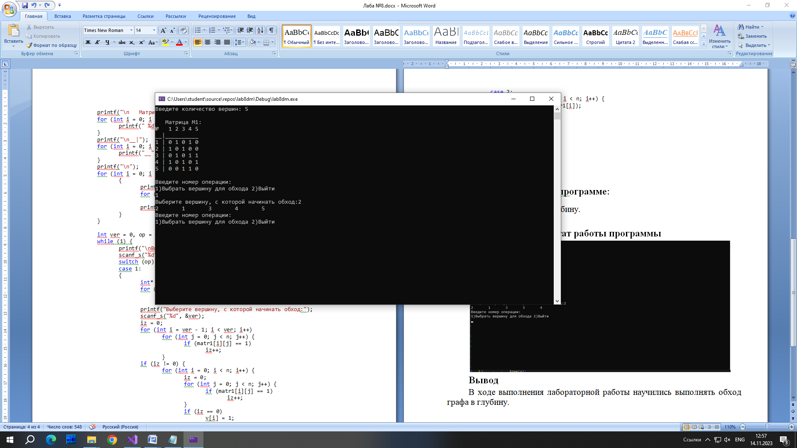

**Вывод**

В ходе выполнения лабораторной работы научились выполнять обход графа в ширину.